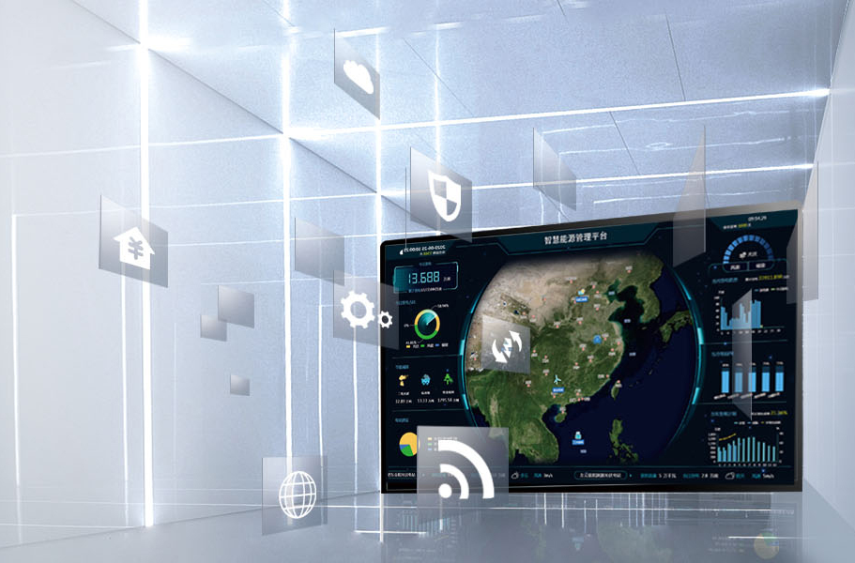

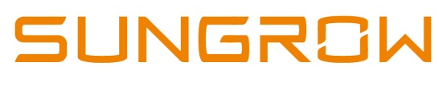
安全技术说明
阳光云iSolarCloud

更改记录
更改日期 | 版本 | 编制、更改内容 | 修订人
20220810 | V1 | 新建 | 刘建元
20240529 | V2 | 更新三纵四横网络安全架构内容、等保证书、内控与渗透测试内容等。 | 漆学启、刘建元

注：外发请删除此页

目 录
1 说明 3
2 阳光云介绍 3
3 完善的安全管理体系 3
4 阳光云合规安全能力 4
4.1 IEC62443 工业信息安全标准 4
4.2 GDPR-《通用数据保护条例》 5
4.3 信息安全技术 网络安全等级保护 6
5 阳光云系统安全技术能力 9
5.1 设备安全 9
5.2 网络安全 9
5.3 数据安全 9
5.4 应用安全 10
6 阳光云安全内控与渗透测试 10
6.1 安全内控 10
6.2 渗透测试 10
7 阳光云计算平台安全能力 11
7.1 阿里云平台 11

- 说明
本文档介绍了阳光云 iSolarCloud 的安全技术内容，包含安全管理体系、三纵四横安全架构能力和计算平台安全能力等内容。
本文档仅供特定接收人使用，相关内容未经阳光电源股份有限公司授权，不得私自扩散、复制或转发给第三方，不得上传至公共网络等第三方平台。
- 阳光云介绍
阳光云 iSolarCloud 支持光伏、储能等新能源电站的数据采集、电站监控、运维运营全套管理业务。基于云端大数据分析平台，帮助用户实现旗下所有新能源电站的透明化管理、自动化运维、智能化诊断和辅助决策等核心功能。全面满足用户在新能源电站生命周期中的各层次需求，最大化提升电站价值，保护用户核心资产。
- 完善的安全管理体系
基于国家《加强工业互联网安全工作的指导意见》等政策文件，阳光电源安全质量部门建立了完善的安全质量制度规范，制定了《公司信息安全管理规定》，明确了建立、实现、维护和持续改进信息安全管理体系，对建立安全管理制度、落实安全责任做出明确规定。阳光电源高度重视平台安全，对于安全问题采取零容忍态度。
阳光云 iSolarCloud 从风险、规范、流程、技术等维度，构建三纵四横（合规、系统、内控层面统筹管理，应用安全、数据安全、网络安全、设备安全层面技术防范）的安全架构为阳光云业务稳定发展保驾护航，确保能够按需的为获得授权的合法用户提供及时、可靠、安全的信息服务。
              - 阳光云 iSolarCloud 三纵四横安全架构
- 阳光云合规安全能力
  - IEC62443 工业信息安全标准
目前针对工业信息安全，全球公认的标准是IEC 62443系列标准，它是近10年来最重要的工业信息安全研究和最佳实践的总结。IEC 62443系统化地将工业信息安全这个庞大复杂的问题，针对用户、系统集成商和产品供货商的不同层次进行分解，兼顾ISO 27001、IEC 62351、NIST SP800等多个行业或地区标准的情况下，形成了一个完备的标准体系。它横向地从产品、系统、管理、技术、流程等多个角度提供了工业信息安全的指导，同时针对工业信息安全的诸多问题提供了通用的应对策略，是现代工业信息安全标准的最佳选择。
阳光电源IEC62443-4-1工业信息安全标准认证证书如下图：
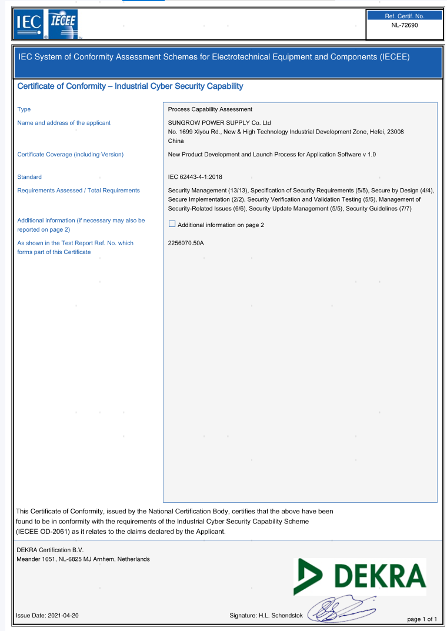
              - IEC62443 工业信息安全标准认证证书
  - GDPR-《通用数据保护条例》
《通用数据保护条例》（General Data Protection Regulation，简称“GDPR”）,由欧洲联盟出台，是一项以保护（欧盟）公民的个人数据，对数据控制者和数据处理者等机构处理个人数据做出明确规定的法规，直接适用于所有欧盟成员国。并在欧盟实施的同时，不仅适用于欧盟的组织，也适用于在欧盟拥有客户和联系人的组织。对全球各地的企业产生影响。
阳光云iSolarCloud《通用数据保护条例》GDPR认证证书如下图：
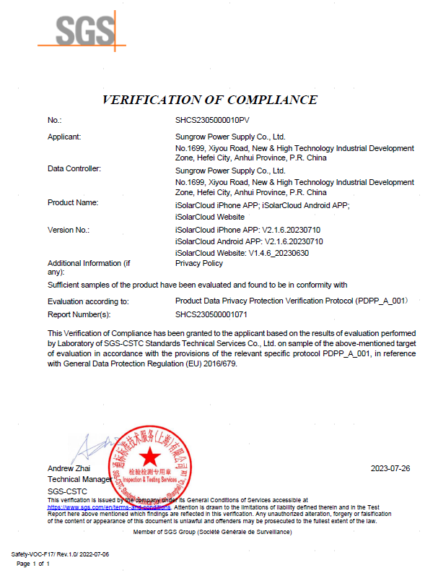
              - 《通用数据保护条例》GDPR认证证书
  - 信息安全技术 网络安全等级保护
GB/T 22239-2019 《信息安全技术 网络安全等级保护基本要求》，即信息安全等级保护（简称“等保”），由中国2019年12月1日实施，是对信息和信息载体按照重要性等级分级别进行保护的一种工作，指对国家重要信息、法人和其他组织及公民的专有信息以及公开信息和存储、传输、处理这些信息的信息系统分等级实行安全保护，对信息系统中使用的信息安全产品实行按等级管理，对信息系统中发生的信息安全事件分等级响应、处置。
阳光云iSolarCloud《信息系统安全等级保护》三级备案证明如下图：
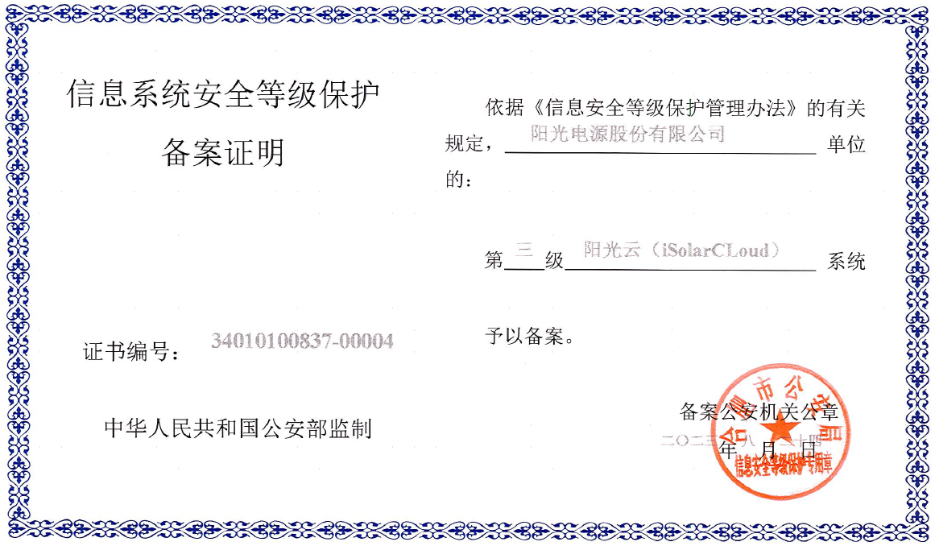
              - 《信息系统安全等级保护》三级备案证明
阳光云iSolarCloud在GB/T 22240-2020 《信息安全技术 网络安全等级保护定级指南》三级测评结论如下图：
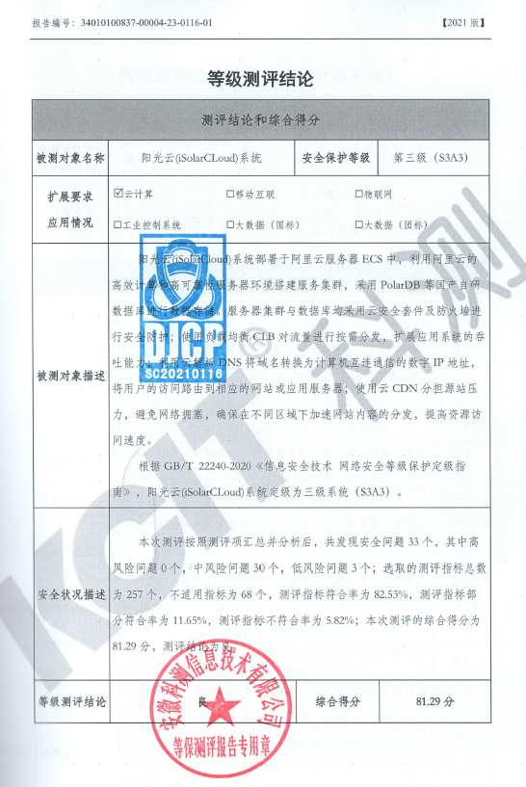
              - 《信息系统安全等级保护》三级测评结论

- 阳光云系统安全技术能力
阳光云iSolarCloud在顶层设计、开发、测试、运行和维护各阶段遵循信息安全指导规范，将安全融入平台建设的整个生命周期中，致力于保障平台的设备安全、网络安全、数据安全和应用安全。
  - 设备安全
密码技术：采用安全加密技术，基于Https等安全通信协议，实现各层的加密，防止数据在传输过程中被篡改、伪造。同时对登录平台的用户进行身份鉴别，实现对用户身份的真实性、合法性和唯一性校验。
接入认证：对接入平台的设备进行认证，形成可信接入机制，保证接入设备的合法性和可信性，对非法设备的接入行为进行阻断与告警。
安全审计：通过云防火墙的所有流量会在日志审计页面记录下来，包括流量日志、事件日志和操作日志，支持实时审计网络流量，并对可疑流量进行相应的处理提供依据。
  - 网络安全
安全隔离：平台不同虚拟域、服务和应用采用严格的隔离措施，基于高内聚，低耦合的设计架构，防止单个虚拟域、服务或应用发生安全问题时影响其它应用甚至整个平台的安全性。
漏洞检测：平台操作系统、数据库、应用程序在运行过程中，定期检测漏洞，发现漏洞及补丁未及时更新的情况，及时采取补救措施。
DDoS防御：平台部署DDoS防御系统，保证平台服务的可用性和可靠性。
  - 数据安全
数据加密：平台敏感数据、用户及设备的鉴别凭证数据（例如密钥等）、资源及应用访问控制策略等的存储和传输利用密码技术实施保护，保证平台关键数据、资源、应用的安全。
访问控制：对平台关键数据、资源及应用制定访问控制策略，并根据平台用户角色和业务流程的变更及时调整，确保平台对用户访问行为的细粒度控制和授权，保障平台身份鉴别和访问控制安全。
备份容灾恢复：通过在线备份、离线备份或热备份等方式，对工业互联网平台系统、应用、服务、数据等进行备份，为防止平台出现安全事故导致业务中断的问题。
  - 应用安全
租户隔离：阳光云 iSolarCloud面向全球用户提供服务，通过建设四大站点（中国站、澳洲站、国际站、欧洲站）的方式进行数据物理隔离，站点内每个租户逻辑隔离的方式，确保每个租户的数据和操作都受到适当的安全控制，包括身份验证、授权、加密等手段，以防止未经授权的访问。
人机验证：使用业界先进的风控引擎结合“规则+AI”模型，通过对用户的行为数据、设备特征与网络数据构建多维度数据分析，对风险设备使用、模拟行为、暴力重放等攻击进行综合实时风控判决。
API网关安全：创新的采用令牌桶算法，通过对并发访问请求进行限速或者一个时间窗口内的的请求数量进行限速来保护系统。
- 阳光云安全内控与渗透测试
  - 安全内控
代码审计：平台系统及应用发布时进行代码审计，发现代码中存在的安全缺陷，预防安全问题的发生。
安全性测试：应用在投入正式使用前，进行安全性测试，尽早找到安全问题并予以修复。
应用开发环境安全：确保平台服务层应用开发框架、工具和第三方组件的安全，避免工业应用开发环境被恶意代码污染而造成安全隐患。
  - 渗透测试
为了确保安全技术能力达到目标要求，阳光云 iSolarCloud 定期进行渗透测试认证，渗透报告如下图。报告中显示阳光云iSolarCloud在“严重”、“高”、“中”等级中发现问题数量为0，充分显示了系统的安全技术能力的稳定性和可靠性。
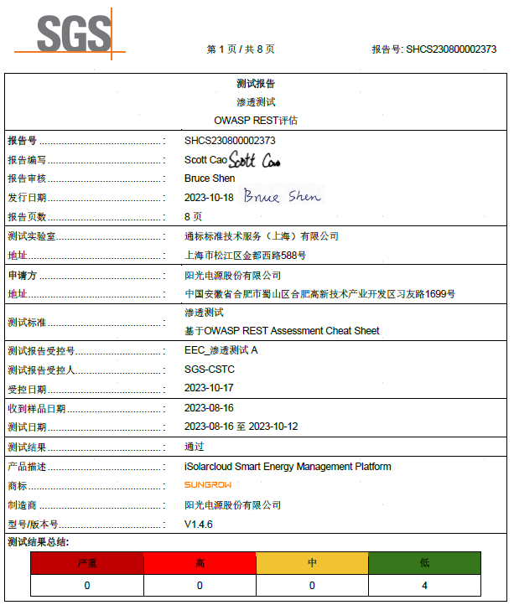
              - 阳光云渗透测试报告
- 阳光云计算平台安全能力
  - 阿里云平台
阳光云 iSolarCloud服务基于阿里巴巴公司云计算平台阿里云部署，采用业内领先的云计算平台，系统金融级可靠性，全生命周期管理，容灾备份，数据可靠性高，权限可控，操作合规，可回看回溯。
        - 应用全球化布局
阳光云 iSolarCloud计算平台阿里云基础设施目前已面向全球四大洲，开服运营28个公共云地域、85个可用区，并且致力于持续的新地域规划和建设，从而更好地满足用户多样化的业务和场景需求。伴随着基础设施的加速投入和深入布局，将为广大用户享受云计算的优质体验提供坚实基础。
        - 安全认证
阳光云 iSolarCloud计算平台阿里云是一个可信、稳定、安全的平台，具体表现为：
          - 数据由阳光云应用掌握
阳光云在存储中、计算中还是传输中的数据，都可以随时验证其机密性和完整性；
          - 强有力的一体化安全
阿里云保障云平台本身安全，并提供安全能力给阳光云，协助构建全环境安全。
          - 合力追溯事件影响
阿里云验证云上安全与合规性，可与阳光云一起追溯、解决可能产生问题的操作。
        - 阿里云安全认证资格
          - ISO 9001质量管理体系
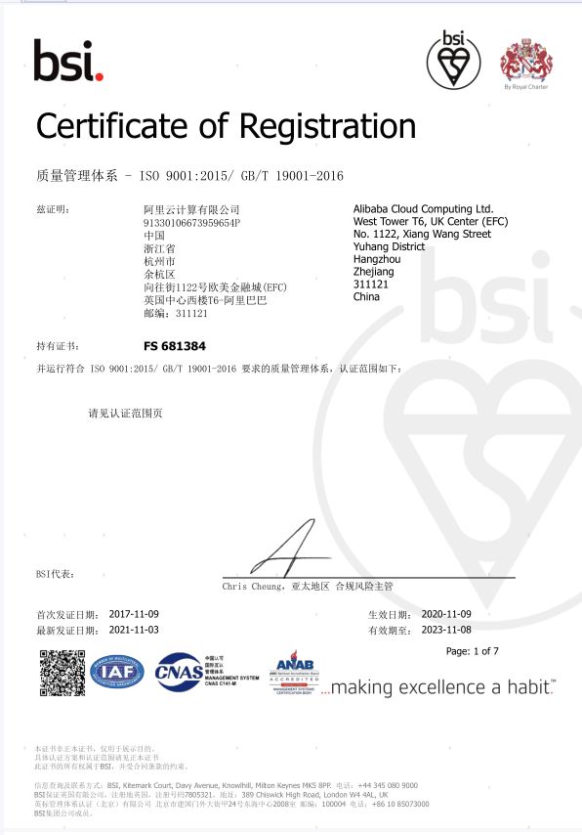
              - ISO 9001质量管理体系证书

          - ISO 27001 信息安全管理体系
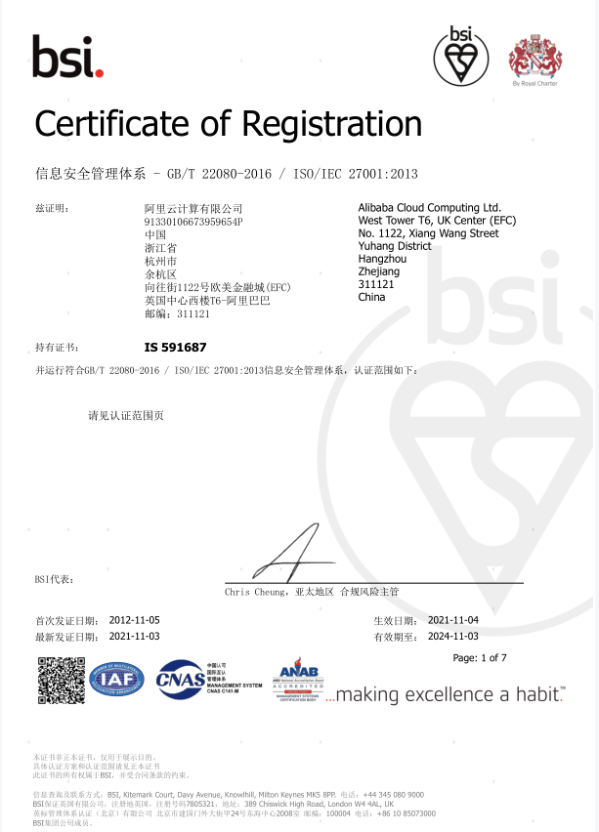
              - ISO 27001 信息安全管理体系证书
          - ISO 29151 通用个人信息保护管理体系
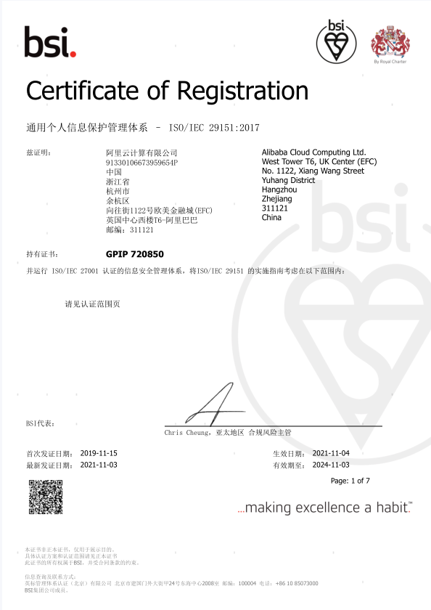
              - ISO 29151 通用个人信息保护管理体系证书
          - BS 10012个人信息管理体系
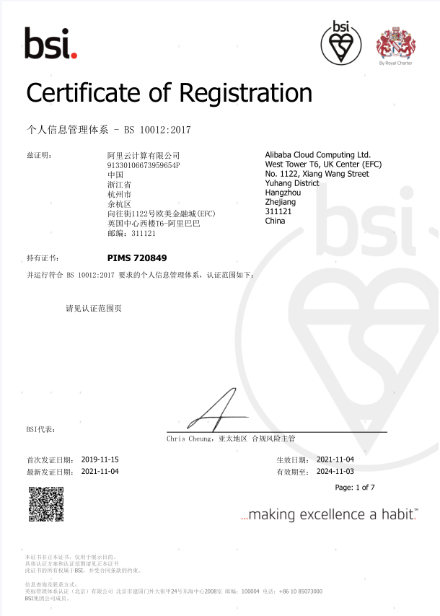
              - BS 10012个人信息管理体系证书
          - CSA STAR云安全管理体系
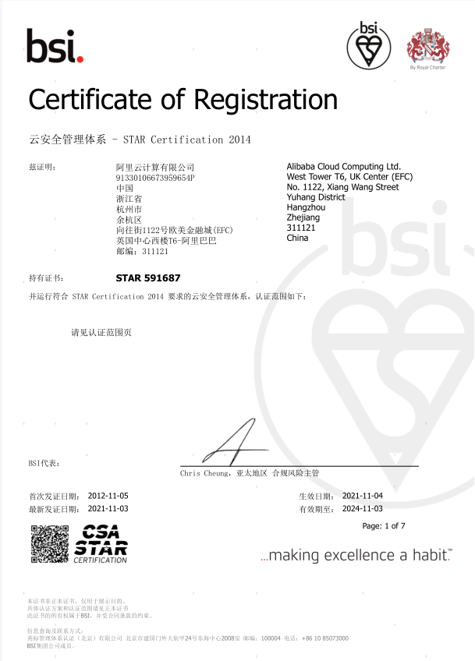
              - CSA STAR云安全管理体系证书

          - ISO 27017 云安全管理体系
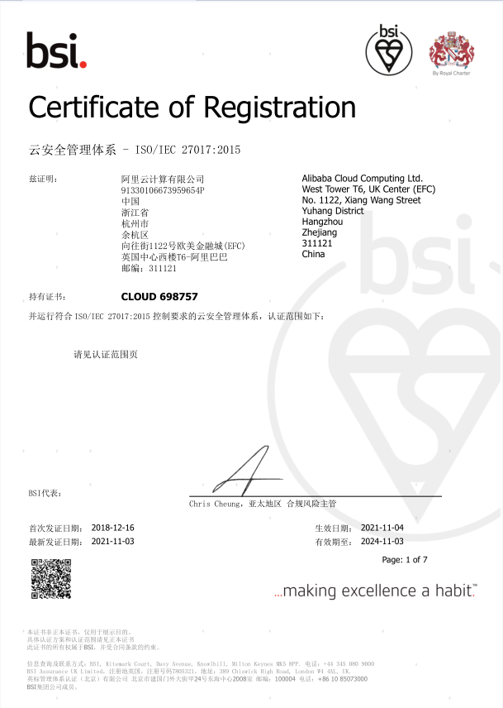
              - ISO 27017 云安全管理体系证书
          - ISO 27701 隐私信息管理体系
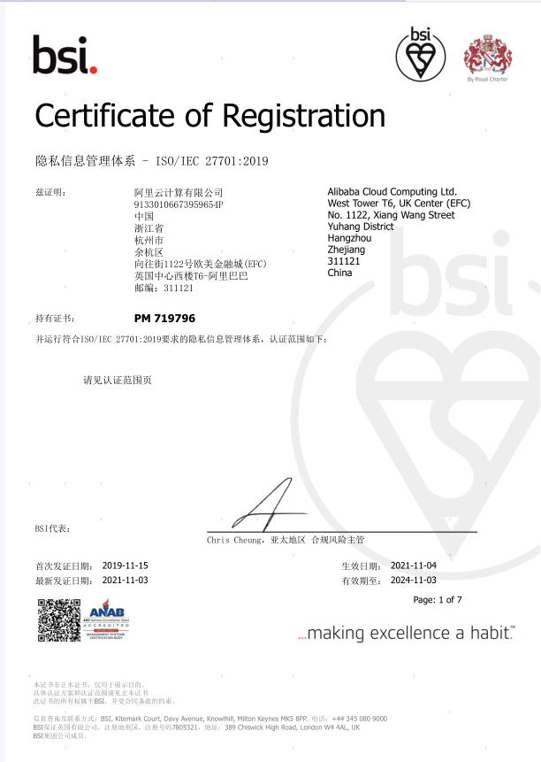
              - ISO 27701 隐私信息管理体系证书

